Jean-Sylvain Liénard
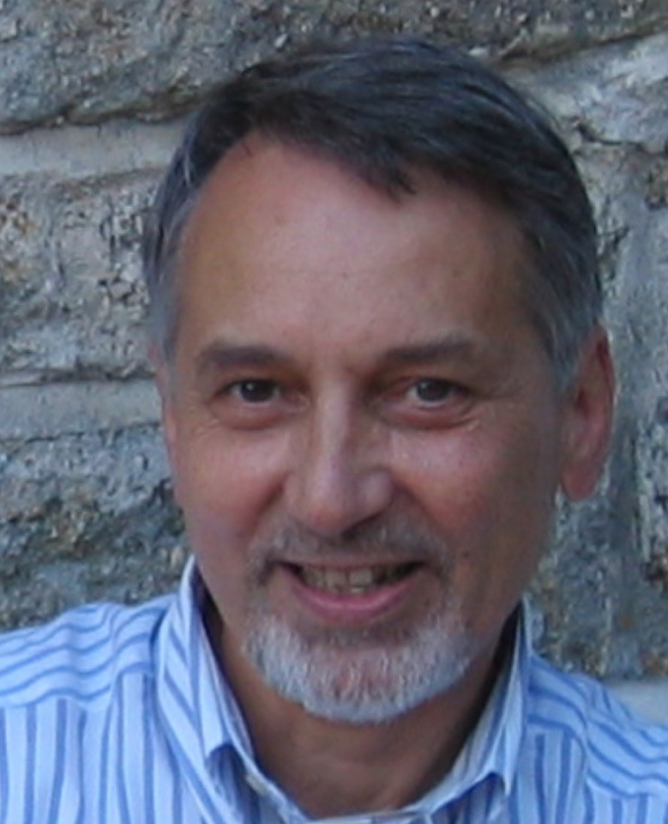
maj 03-12-13

Présentation
On trouvera dans ces pages un exposé aussi synthétique que possible des travaux que j'ai menés ou que je mène actuellement sur le thème général de la Communication Parlée. Dans les années 70 ce thème de recherche paraissait quelque peu exotique, ce qui me plaisait beaucoup à l'époque. Quarante ans plus tard, magnifié par l'informatique et les télécommunications, il occupe plusieurs milliers de scientifiques de par le monde et s'est banalisé dans le grand public. Cependant tous les problèmes ne sont pas résolus; la distance entre les performances technologiques et les performances humaines est toujours aussi grande, ce qui donne à penser que certaines bases sont à revoir. Aujourd'hui ce sont ces fondements qui m'intéressent avant tout.

Thèmes de recherche
- Une vue générale de la communication orale (un cadre de pensée)
La communication orale est présentée ici comme un moyen de synchroniser le comportement de deux interlocuteurs dans une situation donnée. La perception auditive, naturelle ou artificielle, y joue un rôle essentiel.
- Travaux en cours (j'y travaille)
Ils portent principalement, ces années-ci, sur la séparation de parole, l'analyse multipitch et l'effort vocal.
- Travaux en veille (j'y reviendrai)
Les travaux présentés ici concernent l'analyse du signal de parole en vue de sa perception: je cherche à définir une approche plus fine en temps, plus globale en fréquence, hiérarchisée, prenant en compte les multiples aspects de la parole et de la voix.
- Travaux anciens ou hors cadre (pour mémoire)
Il y a là des études sur lesquelles je ne pense pas revenir, mais on ne sait jamais…

Curriculum Vitae
Voici deux versions d'une longue carrière, l'une abrégée , l'autre détaillée.

Publications
Les publications sont classées de la plus récente à la plus ancienne, par tranches de 5 ans.

Quelques photos
Pour récompenser le lecteur qui sera arrivé jusque là, voici quelques photographies qui n'ont rien à voir avec la Communication Parlée, même si certaines d'entre elles ont été prises à l'occasion de congrès à l'étranger.

